**Algorithme**

**Donnez une explication de ces différents concepts:**

1. **Informatiser une application:**

La mise en œuvre de méthodes scientifiques pour traiter l'information au moyen d'ordinateurs. L'informatisation aussi permet de disposer d'une information plus fiable, plus complète, plus vite.

1. **Une application:**

Une application est, dans le domaine informatique, un programme (ou un ensemble logiciel) directement utilisé pour réaliser une tâche, ou un ensemble de tâches élémentaires d'un même domaine ou formant un tout.

**Tâches:** Travail, ouvrage à faire dans un temps déterminé et à certaines conditions.

1. **Un programme:**

Un programme informatique est un ensemble de codes destiné à être exécuté par un ordinateur.

1. **Un algorithme:**

Les algorithmes sont des ensembles de règles indiquant à l'ordinateur comment effectuer une tâche. Autrement dit, l'algorithme est simplement une « recette » pour exécuter une tâche ou résoudre un problème. Un algorithme est une succession d'instructions à enchaîner dans un ordre bien précis, permettant de résoudre un problème de façon systématique.

1. **Une instruction:**

Une opération que le programmeur demande à la machine d'exécuter. Une instruction dicte à l'ordinateur l'action nécessaire qu'il doit effectuer avant de passer à l'instruction suivante.

1. **Un code:**

Le code informatique est le langage utilisé par les programmeurs pour construire les programmes qui sont à la base du fonctionnement des ordinateurs et autres dispositifs numériques.

Un code est une façon de décrire un programme avec un langage bien précis.

1. **Le pseudo-code:**

Le pseudo-code permet de décrire facilement un algorithme avec un vocabulaire simple et sans connaissance à priori un langage de programmation. Le pseudo-code est une façon de décrire un algorithme sans référence à un langage de programmation en particulier.

**une constante:** une valeur qui ne change pas au cours d’une exécution.

**Recherche à faire:**

* **Donnez les différentes étapes de résolution d’un problème**

Les 5 étapes pour résoudre un problème sont:

* Définir le problème à traiter
* Identifier les causes
* Trouver une solution
* Lancer les actions : mettre en oeuvre la solution retenue
* Suivre de l'efficacité de la solution et de sa mise en oeuvre
* **Donnez les familles d'instructions d’un programme**

Les quatres familles d’instruction sont:

* l’affectation de variables
* la lecture / écriture
* les tests
* les boucles
* **Donnez La structure d’un algorithme**

Un algorithme est composé de trois parties principales (figure ci dessous) :

* L’en-tête : cette partie sert à donner un nom à l’algorithme. Elle est précédée par le mot Algorithme ;
* La partie déclarative : dans cette partie, on déclare les différents objets que l’algorithme utilise (constantes, variables, etc.) ;
* Le corps de l’algorithme : cette partie contient les instructions de l’algorithme. Elle est délimitée par les mots Début et Fin.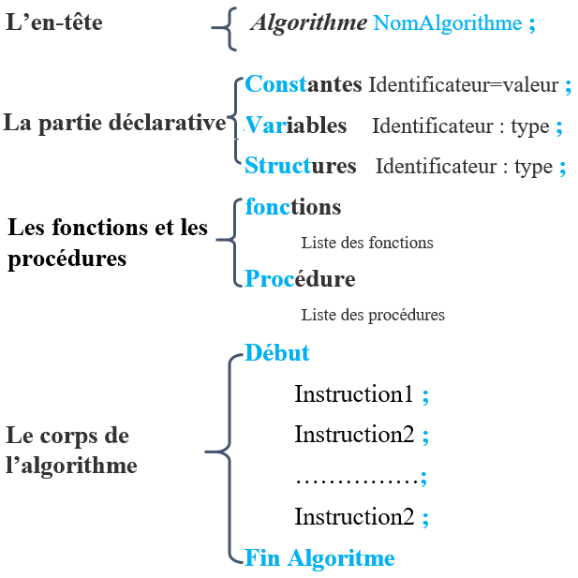
* **C’est quoi une donnée en entrée**

Les entrées sont les données envoyées par un périphérique disque, réseau, clavier, capteur…) à destination d'une unité centrale de traitement (processeur).

* **C’est quoi une donnée en sortie (ou résultat)**

Les sorties sont les données émises par une unité centrale de traitement à destination d'un périphérique (disque, réseau, écran, imprimante, actionneur…).

* **C’est quoi une donnée calculée**
* **Qu’est ce qui caractérise une donnée en algorithme**
* **C’est quoi une variable**
* **C’est quoi une constante**
* **C’est quoi une déclaration (variable ou constante)**
* **C’est quoi une affectation (variable ou constante)**
* **C’est quoi une initialisation (variable ou constante)**
* **C’est quoi un opérateur**
* **C’est quoi un opérande**
* **C’est quoi une expression**
* **Qu’entend-on par instruction d’entrées / sorties**
* **C’est quoi une instruction conditionnelle**
* **Sous-programme**
* **Fonctions**
* **Procédures**
* **Modules**
* **Arguments ou paramètres**
* **Type de retour**
* **Prototype**
* **Définition d’une fonction**
* **Appel d’une fonction**
* **Fonctions itératives**
* **Fonctions récursives**
* **Tableau**
* **Dimension d’un tableau**
* **Indice dans un tableau**
* **Élément (ou valeur) dans un tableau**
* **Déclarer un tableau**
* **Remplir un tableau**
* **Récupérer une valeur dans un tableau**
* **Parcourir un tableau (une dimension & plusieurs dimensions)**
* **C’est quoi un algorithme de tri**
* **Donnez les différents types algorithme de tri**
* **C’est quoi une structure de donnée**